Pszczoła w labiryncie -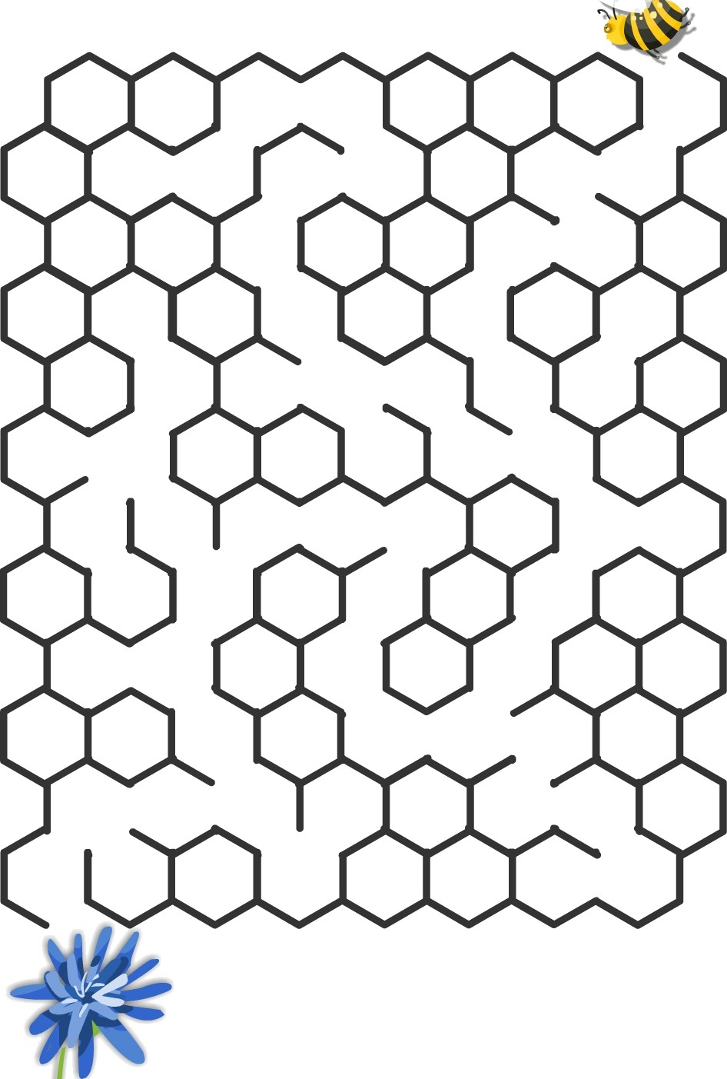 pomóż pszczółce odnaleźć drogę do kwiatka.

Napisz wybrane przez Ciebie linie graficzne